Δ Ε Λ Τ Ι Ο Τ Υ Π Ο Υ

Στα πλαίσια της Κοινοτικής Πρωτοβουλίας INTERREG III B ARCHIMED Ελλάδας – Ιταλίας και του Έργου PRO HERBS «Προστασία, Βιολογική Παραγωγή, Διαχείριση και Αειφόρος Εκμετάλλευση των Αρτύσιμων Βοτάνων και Μπαχαρικών της Δυτικής Ελλάδας και της Νότιας Ιταλίας», η Περιφέρεια Ηπείρου διοργανώνει Ημερίδα στις 30 Νοεμβρίου 2007 και ώρα 10:00 στο Ξενοδοχείο Du Lac.

Οι Εταίροι του έργου είναι: Το Ίδρυμα Εγνατία Ηπείρου (Συντονιστής Εταίρος), η Περιφέρεια Ηπείρου, το Παν/μιο Ιωαννίνων, το Παν/μιο Πατρών, το Χαροκόπειο Παν/μιο Αθηνών, το Ιόνιο Παν/μιο και το Παν/μιο UNITRE της Ιταλίας.

Κατά την διάρκεια της Ημερίδας, θα παρουσιαστεί το Έργο καθώς και τα έως τώρα αποτελέσματά του από τους Εταίρους του προγράμματος. Παράλληλα, αναμένονται με ενδιαφέρον, η μεταφορά καλών πρακτικών και η ανάπτυξη της επιχειρηματικότητας από τη χρήση βοτάνων και μπαχαρικών, τόσο από τον Ελληνικό χώρο όσο και από την Ιταλία.

Για περισσότερες πληροφορίες:

Περιφέρεια Ηπείρου
Δ/νση Σχεδιασμού και Ανάπτυξης
Γραφείο Ευρωπαϊκών Προγραμμάτων
Κα Ελένη Καλαμπόκα
Τηλ.: 26510 69933
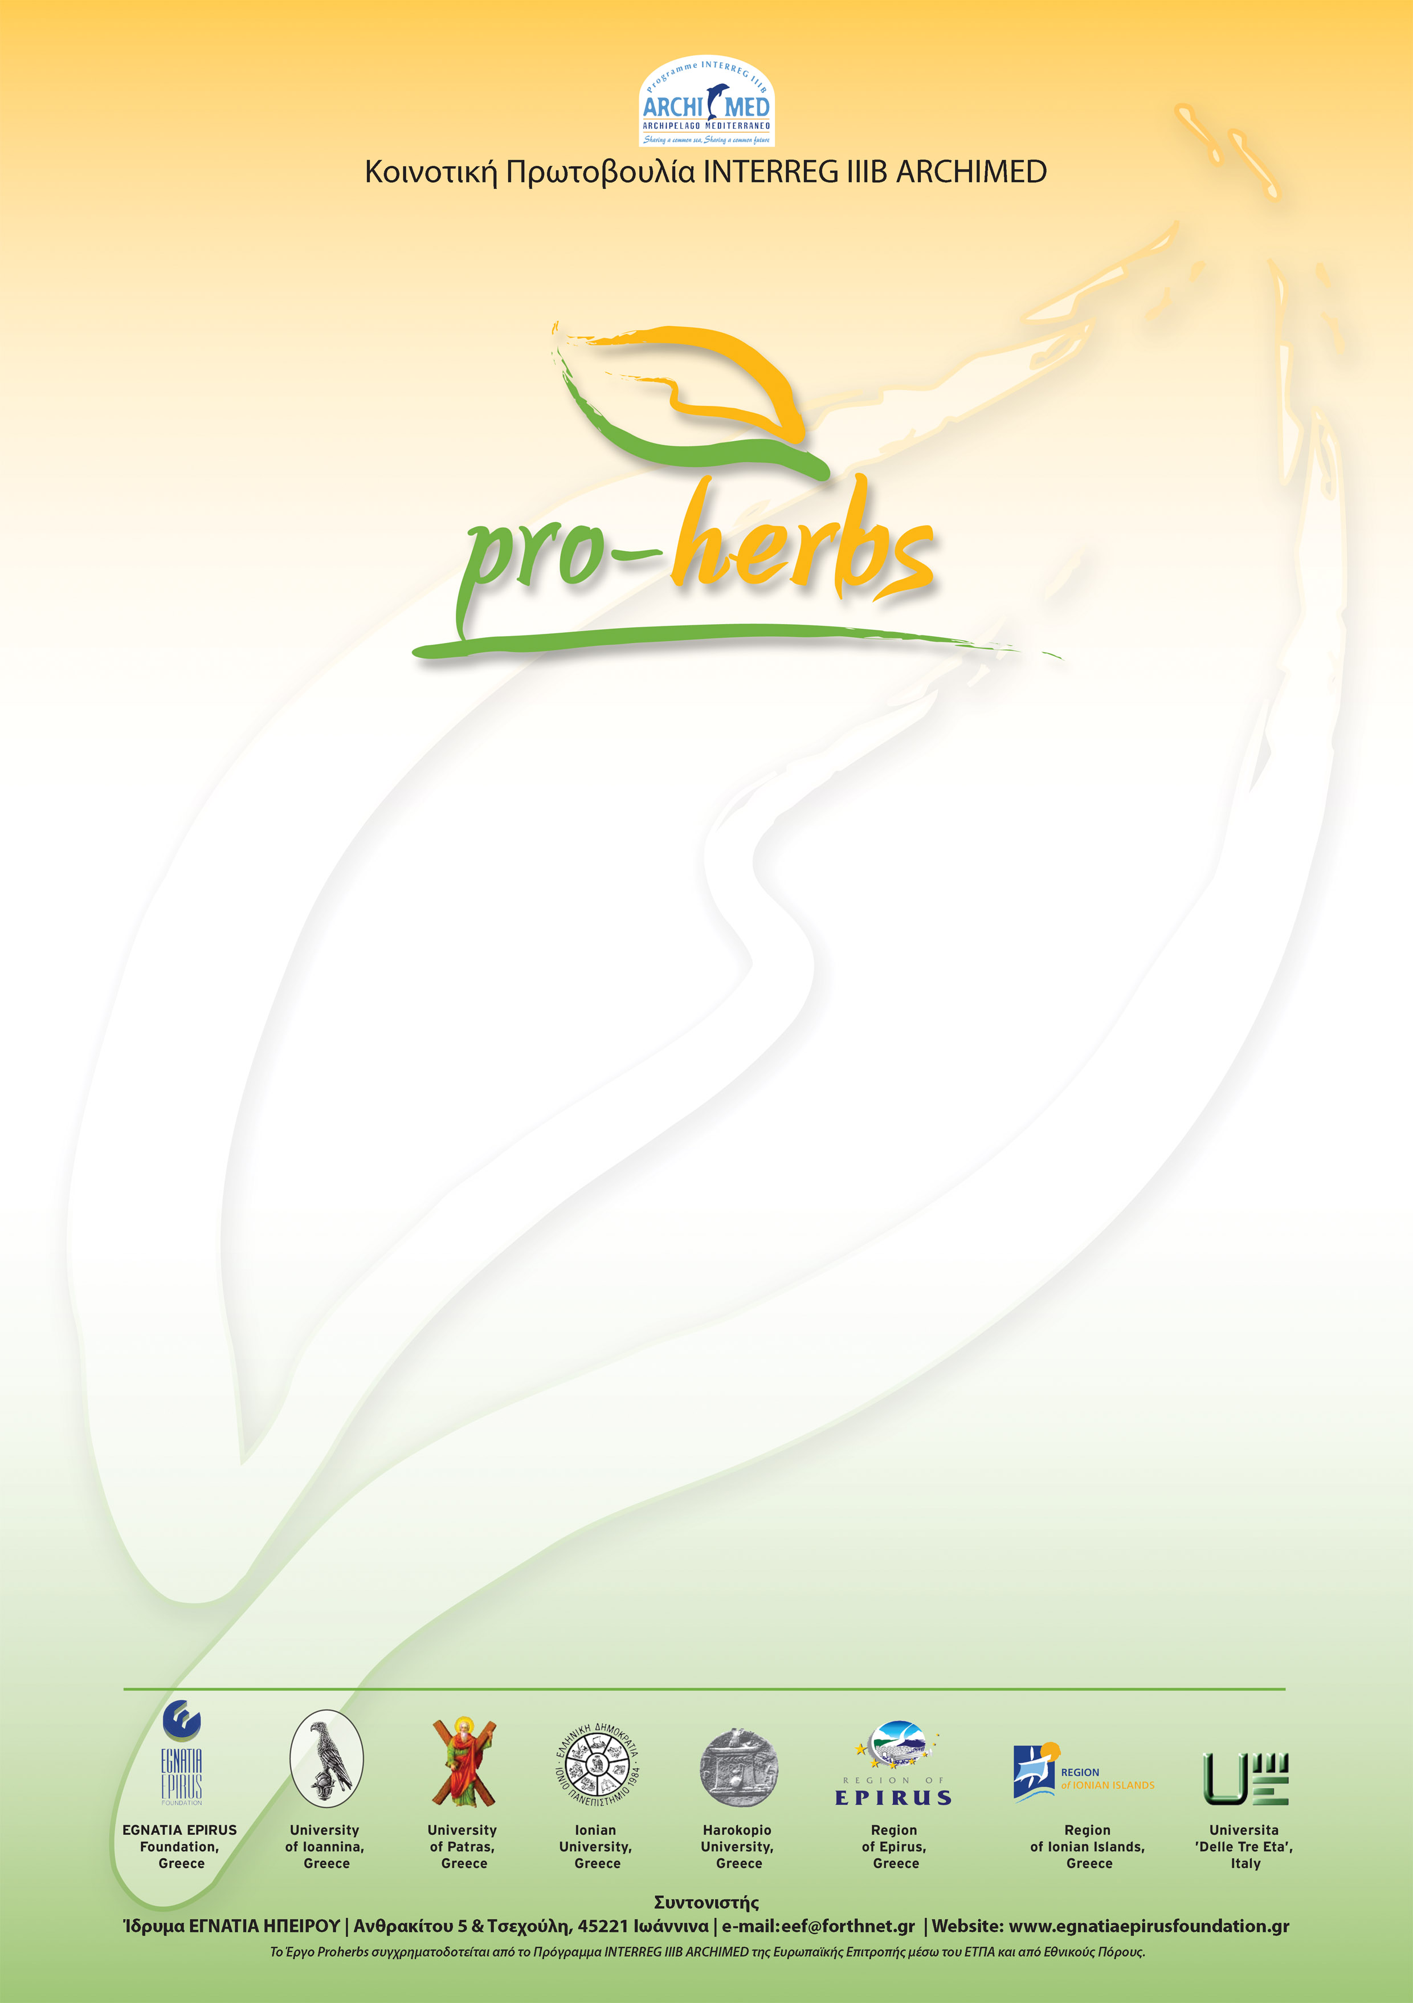
Ημερίδα με Θέμα:

«Προστασία, Βιολογική Παραγωγή, Διαχείριση και Αειφόρος Εκμετάλλευση των αρτύσιμων βοτάνων και μπαχαρικών
της Δυτικής Ελλάδας και Νότιας Ιταλίας»

Παρασκευή 30 Νοεμβρίου 2007

09:30 – 10:00: Προσέλευση
10:00 – 10:30: Προσφωνήσεις – Χαιρετισμοί
10:30 – 11:00: Παρουσίαση του Προγράμματος Pro Herbs
Άννα Ασημακοπούλου, Δ/ντρια Ίδρυμα Εγνατία
11:00 – 11:30:«Φαρμακευτικά Φυτά – Μύθοι και Πραγματικότητα»
Καθηγητής Θ. Γεωργιάδης, Τμήμα Βιολογίας,
Παν/μιο Πατρών
11:30 – 12:00: «Τα βότανα στην Γαστρονομία του Σαλέντο»
Isabella Bernardini, Καθ. Ελληνικής Γλώσσας
Παν/μιο Lecce
12:00 – 12:30: Διάλλειμα Καφέ
12:30 – 13:00: Opificio Erboristico San Demetrio : “Τα Αγροτικά Προιόντα στην
Βιομηχανία”
Dott.Christian Fachechi & Dott. Giovanni Bramato

13:30 – 14:30: Γεύμα
14:30 – 15:00: «Ο ρόλος του Marketing στην Προώθηση και
Εμπορική Εκμετάλλευση των αρτύσιμων βοτάνων
και μπαχαρικών στην Ελλάδα»
Καθηγητής Κ. Αποστολόπουλος, Τμήμα Οικιακής
Οικονομίας και Οικολογίας, Χαροκόπειο Παν/μιο
15:00 – 15:30: «Ιστορική Αναδρομή των Αρωματικών και
Φαρμακευτικών Φυτών. Η περίπτωση των αρωματικών και φαρμακευτικών φυτών που απαντώνται στην Περιφ. Ιονίων Νήσων»
Καθηγήτρια Ε. Αγγελομάτη, Τμήμα Ιστορίας, Ιόνιο Παν/μιο
15:30 – 16:00: «Προληπτική Ιατρική και Αρωματικά Φαρμακευτικά
Φυτά»
Λέκτορας Β. Κωσταρέλη, Τμήμα Οικιακής
Οικονομίας και Οικολογίας, Χαροκόπειο Παν/μιο

16:00 – 16:30: Συζήτηση

